地砖采购需求

尺寸：60cm\*60cm，厚度10cm以上

材质：花岗岩火烧面

用途：室外用地砖

说明：预算费用包含材料费、运输费、人工费、税费等完成地砖安装更换工作的全部费用，安装地砖应当包含1年质保

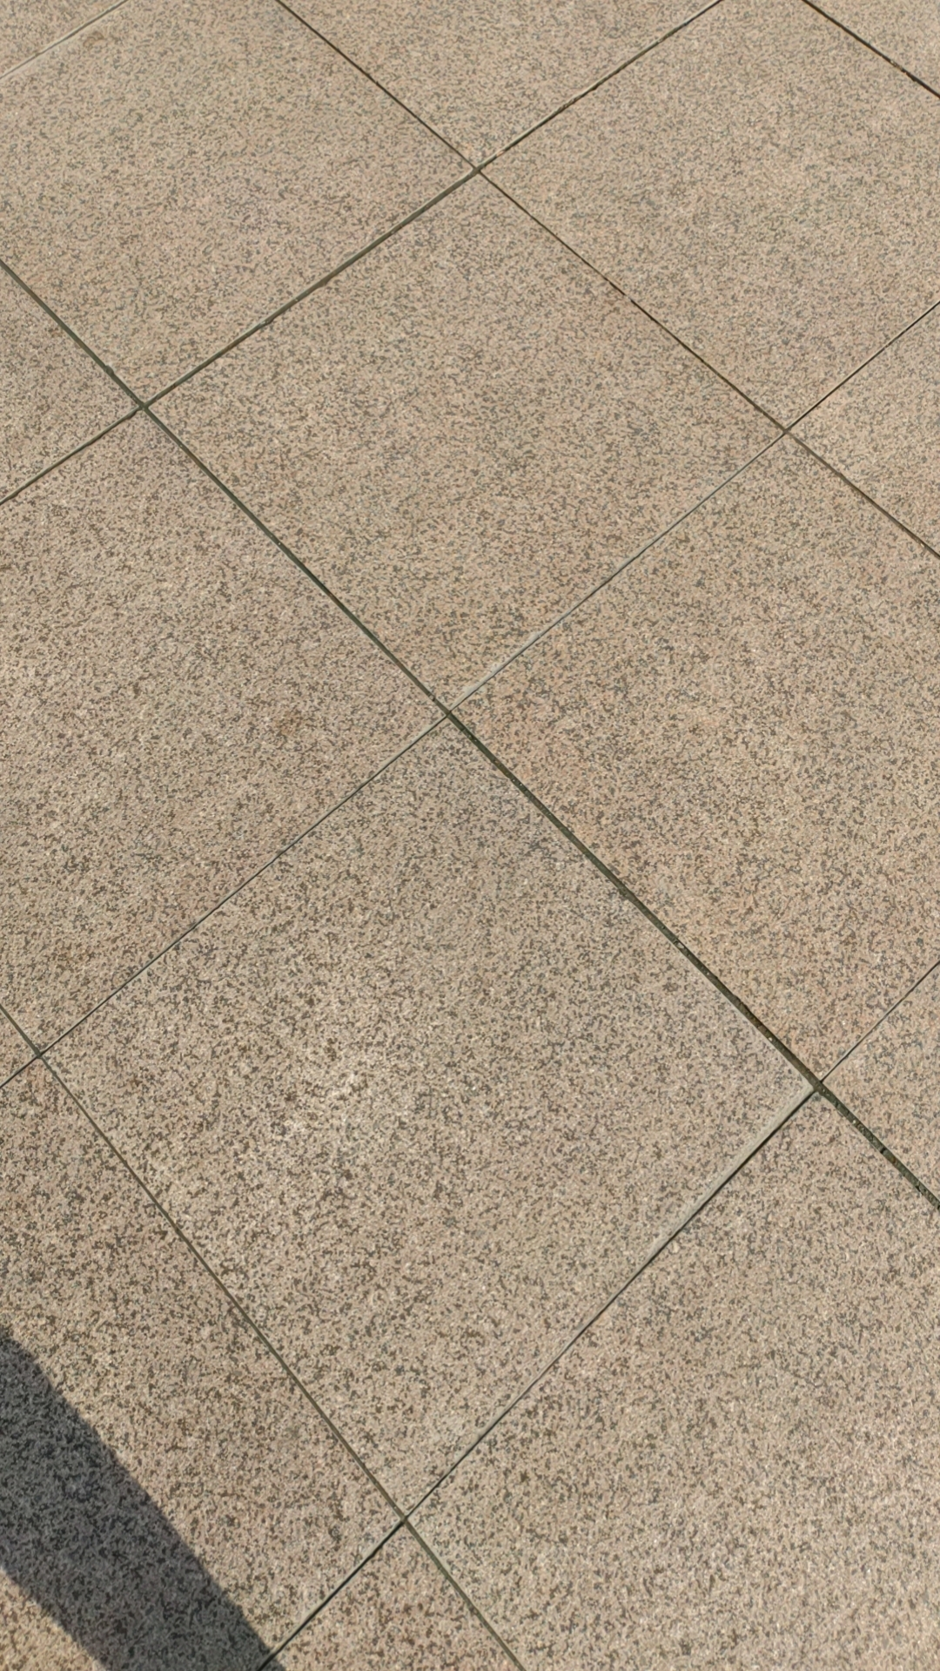

地砖图片